Gemeinde Musterhausen macht Klimaschutz messbar!
Insgesamt 6 ambitionierte Klimaziele des Landes Niederösterreich markieren den Weg für unsere Gemeinde in das Jahr 2030. Die Ziele können durch konkrete Maßnahmen erreicht werden: Diese können zum Beispiel die flächendeckende Installation von PV-Anlagen auf gemeindeeigenen Gebäuden, Umstellung des Fuhrparks auf nachhaltige Antreibe oder Dach- oder Fassadenbegrünung bei öffentlichen Gebäuden sein. Die Auswertung der eingetragenen Daten, zeigt wie entschlossen die Gemeinde Musterhausen bei der Energiewende vorgeht.

Gemeinsam erreichen wir die Klimaziele
Die Ergebnisgrafik zeigt, wie weit unsere Gemeinde am Weg zur Zielerreichung 2030 ist. Bei den Zielen Photovoltaik, E-Mobilität sowie Raus aus dem Öl gibt es Ziele, die sich auch auf das gesamte Gemeindegebiet beziehen und damit vom Engagement der Bevölkerung abhängt. Somit sind auch SIE eingeladen, mitzumachen. Durch unser gemeinsames TUN erreichen wir die Klimaziele 2030.

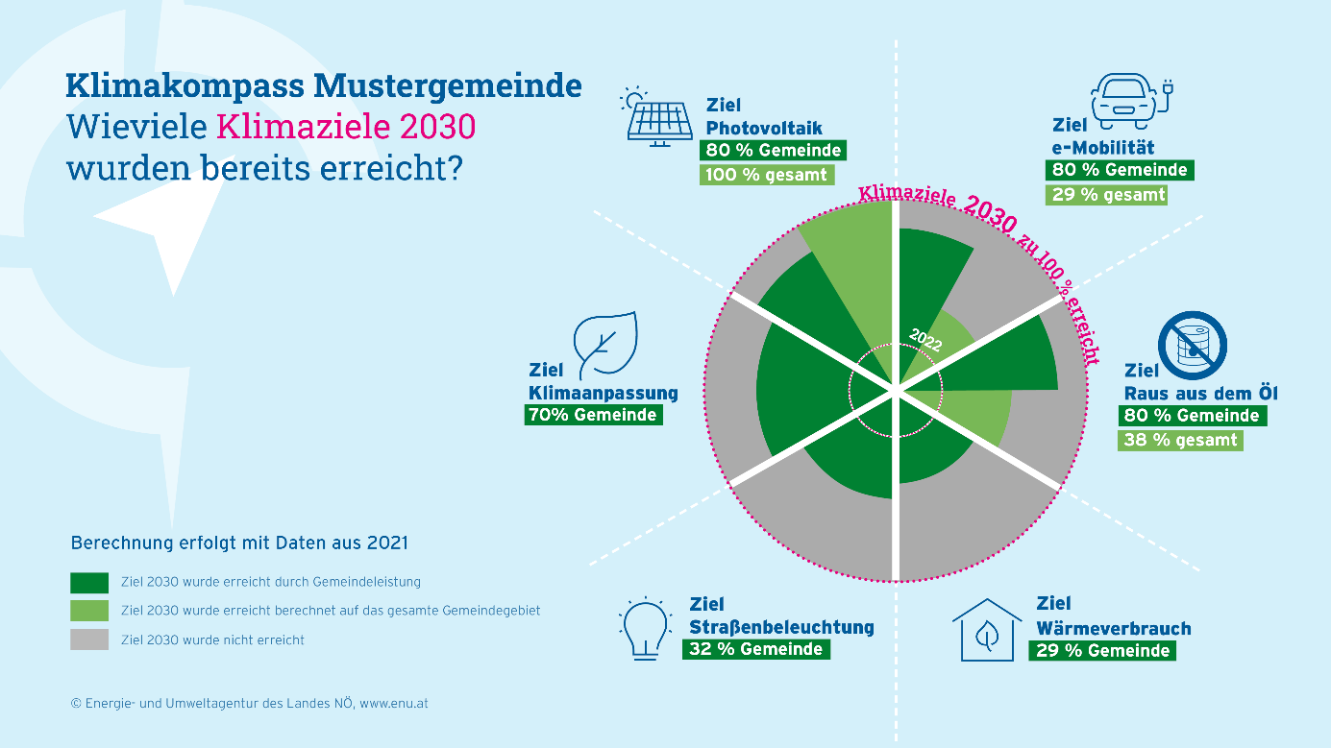

Die Ergebnisgrafik des Klimakompass steht Ihnen auf klimakompass.umweltgemeinde.at kostenlos zur Verfügung. Jetzt einsteigen, aktuelle Daten eintragen und Ergebnisgrafik downloaden!

Unsere Gemeinde-Klimaziele im Detail

Photovoltaik
Jede PV-Anlage auf Gemeindegebiet zählt. Je mehr Menschen bei uns im Ort eine Photovoltaik-Anlage errichten, desto eher werden wir unser Gemeinde-Klimaziel erreichen können. Auch die Gemeinde hat sich den Ausbau der PV zum Ziel gesetzt.

Elektromobilität
Bis zum Jahr 2030 sollen 50 % der Neuzulassungen mit einem klimafreundlichen e-Antrieb ausgestattet sein. Testen Sie und Sie werden begeistert sein. Bis 2030 wird der gemeindeeigene Fuhrpark auf E-Mobilität umgerüstet.

Raus aus Öl
Wir wollen die Anzahl der Ölheizungen in unserer Gemeinde um 70 % reduzieren. Wenn Sie Ihre alte Ölheizung loswerden möchten, erhalten Sie aktuell attraktive Landes- und Bundes-förderungen. Informieren Sie sich unter www.energie-noe.at/raus-aus-dem-oel.
Alle öffentlichen Gebäude sind bereits jetzt ölfrei beheizt!

Energieeffizienz – Wärmeverbrauch
Wir nehmen den Energieverbrauch der gemeindeeigenen Gebäude unter die Lupe. Unser Ziel: max. 50 kWh pro m² und Jahr.

Straßenbeleuchtung
100 % der Straßenbeleuchtung auf LED umgestellt.

Biodiversität & Klimaanpassung
Jede Gemeinde kann etwas für die Natur tun! Wir setzen auf Biodiversitätsflächen (Blühwiesen, Hecken, naturnahe Parks & Spielplätze usw.).

Weitere Informationen erhalten Sie bei der Energie- und Umweltagentur des Landes NÖ unter 02742 219 19.

